试 验 报 告

试验名称：阻燃

主检： | 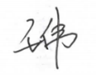 | 日期： | 2021年11月22日
审核： |  | 日期： | 年月日
批准： |  | 日期： | 年月日

北京光华荣昌汽车部件有限公司实验室

声 明

- 报告无实验室“检测专用章”章无效。
- 报告无主检、审核、批准人签字无效。
- 报告涂改无效。
⑷ 复制报告未重新加盖“检测专用章”章无效。
⑸ 对检测报告若有异议，请收到报告后15个工作日内通知实验室。
⑹ 送样检测仅对样品负责。
⑺ 电子版报告无安全密码无效

试验单位：北京光华荣昌汽车部件有限公司实验室
地 址：北京市昌平区流村镇工业园区
电 话： (010) 60793358-5711 邮 编：102200

样品名称 | WH50-1#大方块 | 车 型 | /
样品件号 | / | 样品数量 | 5件
委托单位 | 河北技术质量部 | 生产单位 | /
送样者及其  联系方式 | 倪剑恒  18610117463 | 送样日期 | 2021年11月16日
试验地点 | 北京光华荣昌汽车部件有限公司实验室 | 试验日期 | 2021年11月22日
试验项目 | 阻燃
试验标准 | GB 8410-2006
样品状态 | 试制品
试验结果 | 不评价
备 注

一、试验条件
试验时间： | 2021年11月22日—2021年11月22日
试验地点： | 北京光华荣昌汽车部件有限公司实验室
试验人员： | 王伟
环境温/湿度： | 温度：15.1℃；湿度：45.7 %
二、试验仪器设备
序号 | 设备名称 | 设备编号 | 规格型号 | 厂家 | 精度 | 有效期
1 | 织物阻燃性试验仪温度测试系统 | R-083 | YG(B)-851D-II | 温州大荣纺织标准仪器厂 | 0.1s、1℃ | 2021年12月9日
三、试验方法及评价标准
1、试验方法
1．将试样支架推进燃烧箱，试样放在燃烧箱中央，置于水平位置。在煤气灯空气进口关闭状态下点燃煤气灯，并使火焰高度为38mm，使试样自由端处于火焰中引燃15s，然后熄掉火焰（关闭煤气灯阀门）。
2.火焰从试样自由端起向前燃烧，当传播火焰根部通过第一标线的瞬间开始计时。注意观察燃烧较快一面的火焰传播情况。
3.当火焰达到第二标线或者火焰在达到第二标线前熄灭时，同时停止计时。若火焰在达到第二标线之前熄灭，则测量从第一标线起到火焰熄灭时的燃烧距离。
4如果从计时开始，试样长时间缓慢燃烧，则可以在实验计时20min中时终止试验，并记录燃烧时间及燃烧距离。
5计算公式：V=60*（L/T）
V-燃烧速度，单位毫米每分钟（mm/min）
L-燃烧距离，单位毫米（mm）
T-燃烧距离L所用的时间，单位为秒（s）
燃烧速度以5块或更多样品的燃烧速度最大值为测试结果。
2、评价标准
不评价
四、标准偏离
1、标准偏离
无
五、试验结果
1、试验结果
样件名称 | 样品编号 | 燃烧时间（s） | 燃烧距离（mm） | 燃烧速度（mm/min）
WH50-1#  大方块 | NO.1 | 80.2 | 60 | C-44.88
WH50-1#  大方块 | NO.2 | 253.9 | 200 | C-47.26
WH50-1#  大方块 | NO.3 | 50.0 | 45 | B
WH50-1#  大方块 | NO.4 | 17.8 | 15 | B
WH50-1#  大方块 | NO.5 | 168.0 | 100 | C-88.23

2、结果照片
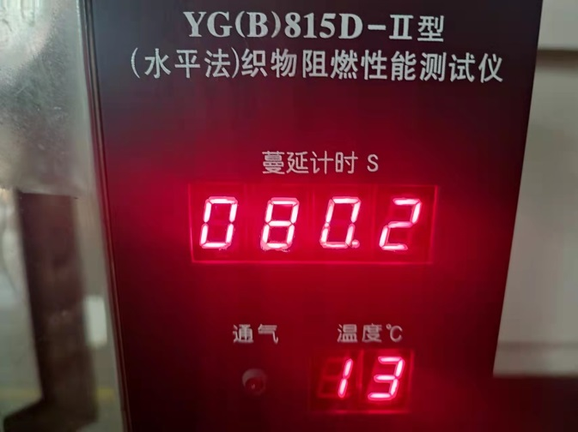 | 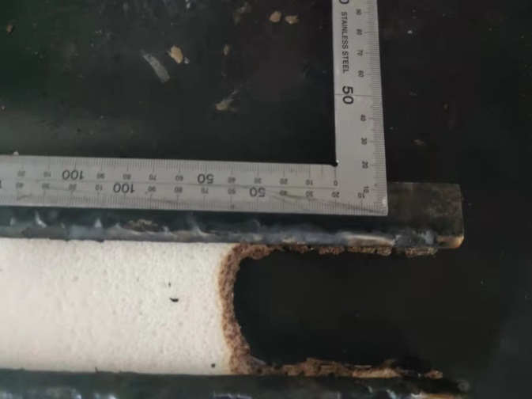
3、试验结论
不评价
备注: 合格: 达到要求; 不合格: 未达到要求; 不评价:未提供评价标准:
六、试验照片
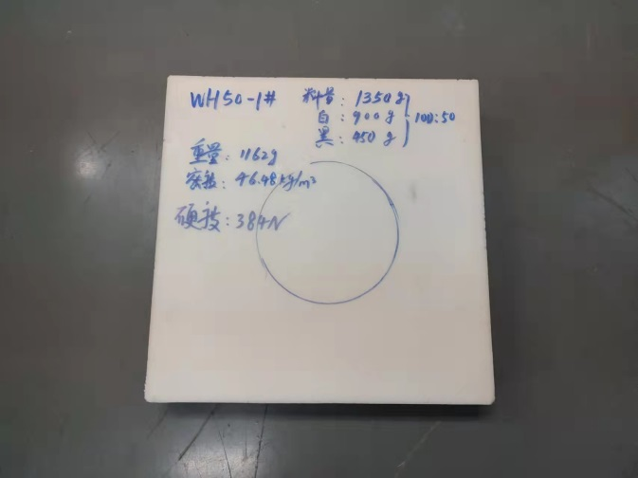
来样照片
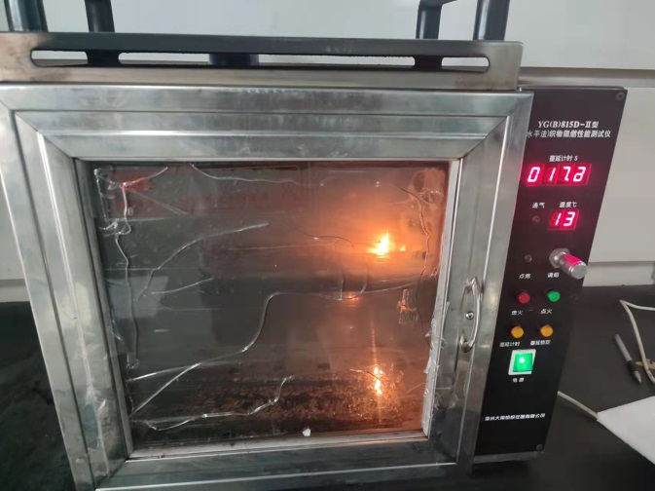
试验中
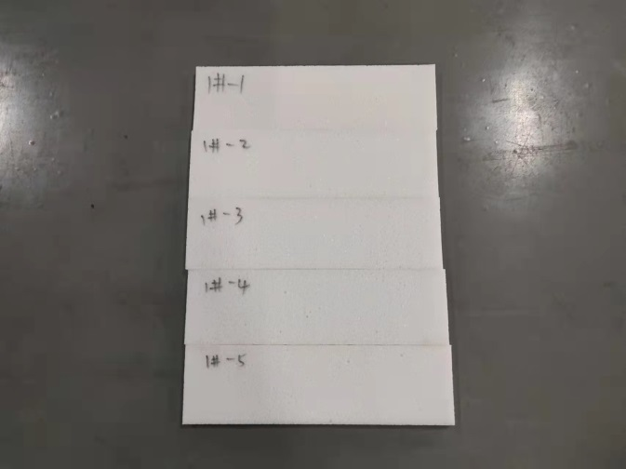 | 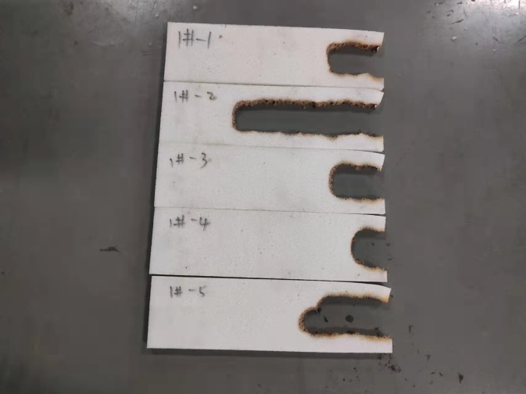
试验前 | 试验后
附录：样品情况表
项 目 | 样品情况
车辆名称、型号、商标 | /
车辆类型 | /
车辆生产厂 | /
样品名称 | WH50-1#大方块
规格型号 | /
结构 | /
材料名称 | /
正面颜色 | /
**报告结束**

